پاسخنامه — ویژهٔ دبیر | گزارش آزمایشگاه علوم هشتم | دبیر آزمایشگاه: خانم قاسم‌تبار
موضوع آزمایش: آزمایش صفحهٔ ۱۱: آیا دما بر میزان حل شدن مواد تأثیر دارد؟
نام و نام خانوادگی: ........................... | شماره کلاس: .............. | تاریخ: ....... / ....... / .......
۱. هدف آزمایش
بررسی این‌که آیا دما بر میزان حل شدن مواد (انحلال‌پذیری نمک پتاسیم نیترات در آب) تأثیر دارد یا نه.
۲. فرضیه
پاسخ پیشنهادی: پیش‌بینی می‌کنیم با افزایش دما، مقدار نمکی که در آب حل می‌شود بیشتر شود؛ زیرا با گرم شدن آب، ذرات بیشتر انرژی می‌گیرند و نمک راحت‌تر حل می‌شود.
۳. مواد و وسایل
  بشر کوچک  ۴ عدد | 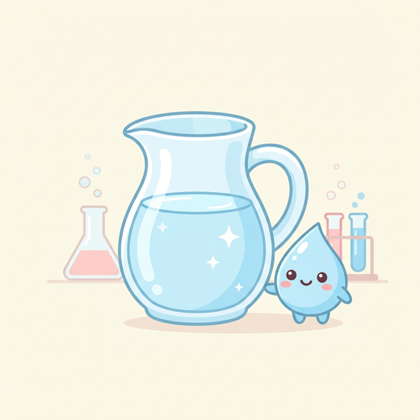  آب  ۱۰۰ میلی‌لیتر در هر بشر | 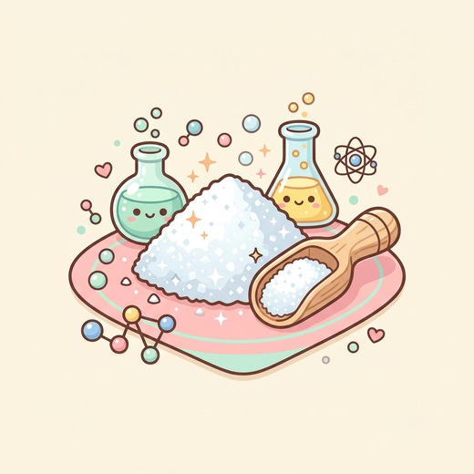  نمک پتاسیم نیترات  به مقدار لازم
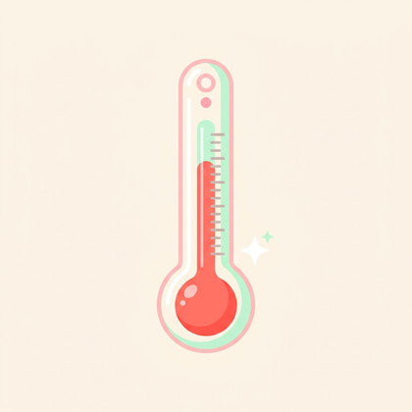  دماسنج  ۱ عدد | 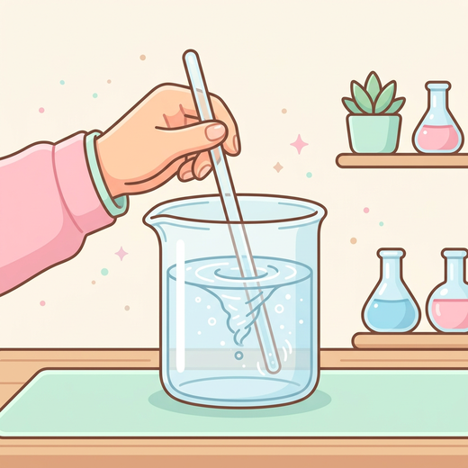  همزن شیشه‌ای  ۱ عدد |   منبع گرما  برای گرم کردن
۴. روش کار
۱. چهار بشر کوچک را شماره‌گذاری کنید و در هر یک ۱۰۰ میلی‌لیتر آب بریزید.
۲. دمای آب بشرها را با دماسنج به دماهای ۲۰، ۳۰، ۴۰ و ۵۰ درجهٔ سلسیوس برسانید.
۳. در هر بشر آن‌قدر نمک پتاسیم نیترات ریخته و هم بزنید تا دیگر حل نشود.
۴. مقدار نمک حل‌شده در هر دما را در جدول ثبت مشاهدات بنویسید.
۵. دما را روی محور افقی و مقدار مادهٔ حل‌شده را روی محور عمودی بردارید و نمودار را رسم کنید.
۶. نتیجهٔ خود را در بخش نتیجه‌گیری بنویسید.
۵. جدول ثبت مشاهدات
دما (سلسیوس) | بیشترین مقدار مادهٔ حل‌شده (گرم)
۲۰ درجه | حدود ۳۰ گرم
۳۰ درجه | حدود ۴۵ گرم
۴۰ درجه | حدود ۶۵ گرم
۵۰ درجه | حدود ۸۸ گرم
۶. نتیجه‌گیری
با افزایش دما، انحلال‌پذیری نمک پتاسیم نیترات در آب بیشتر می‌شود؛ یعنی دما بر میزان حل شدن مواد تأثیر دارد و انحلال‌پذیری بیشتر جامدات با افزایش دما زیاد می‌شود.
۷. فکر کنید و پاسخ دهید
۱. بر اساس نمودار شما، اگر دما را به ۶۰ درجه برسانیم چه پیش‌بینی می‌کنید؟  پاسخ: روند نمودار صعودی است؛ پس مقدار حل‌شده از ۸۸ گرم هم بیشتر خواهد شد (حدود ۱۱۰ گرم). | ۲. آیا انحلال‌پذیری مواد دیگر مثل شکر هم با دما تغییر می‌کند؟  پاسخ: بله؛ انحلال‌پذیری بیشتر مواد جامد (مثل شکر) با افزایش دما بیشتر می‌شود.
🌸 طراحی شده با ❤ برای دانش‌آموزان دبیرستان هوردخت 🌸

